Tutorial de usuario para el uso de la app web

**Ingresar a la aplicación web**

Ingresar a la dirección web: 104.131.80.128:3001 (si se requiere poner un nombre a esta dirección web, habrá que adquirir un dominio)

Al ingresar se visualizará la pantalla de inicio (desde una computadora):

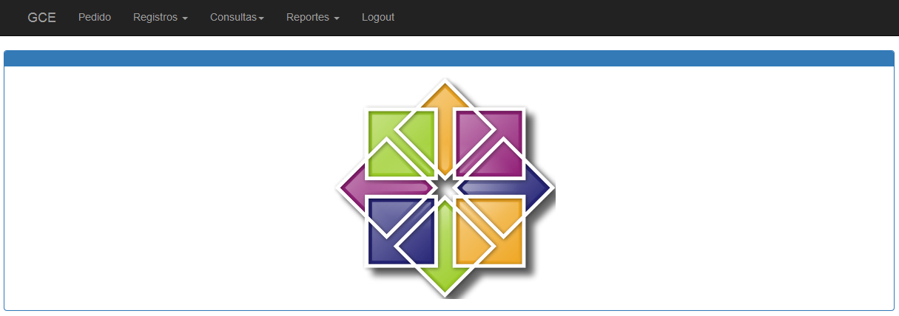

(imagen 1)

Desde un celular, al ingresar se visualizará la pantalla de inicio con un menú compacto, para ver las opciones del menú presionar sobre las líneas de color blanco que están encerradas en un recuadro en rojo. Si se quiere ver la pantalla inicial de nuevo, presionar sobre las iniciales "GCE" que están encerradas también en un recuadro en rojo. Ver los indicadores en rojo de la imagen 2

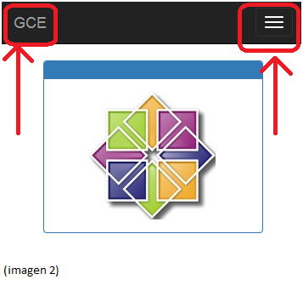

**Datos standard del sistema**

Mensajes:

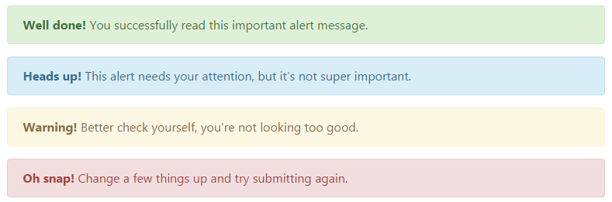

(imagen 3)

Los mensajes en color verde indican que se hizo correctamente una acción.

Los mensajes de color azul sirven para informar.

Los mensajes de color amarillo sirven para indicarnos que faltó alto para que se pueda completar la acción.

Los mensajes de color rojo nos indican que posiblemente hay algún error.

Se recomienda leer todos los mensajes que el sistema muestre.

Paneles:

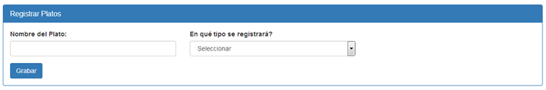

imagen(4)

En adelante se llamará "Panel" al marco de color azul que tiene un título o descripción en letras blancas que hay en cada página, como se ve en la imagen anterior (imagen 4).

Para que el sistema quede listo para guardar pedidos, se tendrán que configurar algunos parámetros que mostraremos en orden.

1. **Registros**

**Entidad (Cliente)**

Desplegar el menú "Registros"

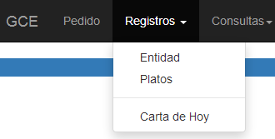

(imagen 5)

Seleccionar el sub-menú "Entidad" (imagen 5), se visualizará la página (imagen 6) donde manipularemos a nuestros clientes (entidades).

**Nuevo cliente :** Se visualizará la página donde empezaremos a registrar a nuestros clientes (Personas o Empresas), para esto en el panel "Registrar Entidades" primero se debe seleccionar "Tipo de Entidad", luego escribir el nombre de la persona o Empresa y por último presionar sobre el botón "Grabar". Luego de esta acción se irán mostrando en la parte inferior en el panel "Entidades". Esta acción se tendrá que repetir para cada cliente (entidad).

En el panel entidades se visualizarán 4 columnas "Tipo de Entidad", "Nombre", "Editar" y "Eliminar".

**Eliminar :** Para eliminar un cliente (una entidad), presionar sobre el tacho de basura (columna "Eliminar" ver la sección encerrada en naranja de la imagen 6) al nivel del cliente que se quiere eliminar. El sistema mostrará un mensaje si es que existen pedidos que se hayan guardado con este cliente (entidad) y no se podrá eliminar, esto ya que se malograrían los reportes de fechas pasadas al no existir el cliente en estos reportes.

**Modificar:** Para modificar el nombre de un cliente (una entidad), presionar sobre el lapiz (columna "Editar" ver la sección encerrada en naranja de la imagen 6) al nivel del cliente que se quiere modificar. Esta acción habilitará un cuadro donde se podrá escribir y a su lado izquierdo un check  (ver la sección encerrada en verde de la imagen 6). Luego de terminar de modificar el nombre presionar sobre el check para indicarle al sistema que los nuevos cambios deben guardarse.

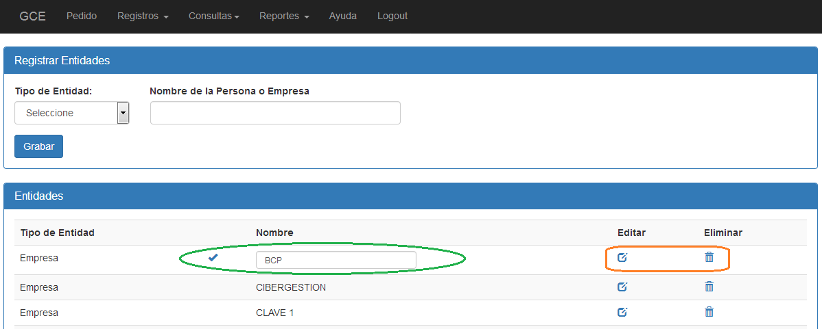

(imagen 6)

**Platos**

Desplegar el menú "Registros" y seleccionar el sub-menú "Platos", se visualizará la página donde manipularemos nuestros platos. Ojo que en esta página se visualizarán todos los platos, NO los platos de la carta del día (no confundir los platos del día con esta página que es la maestra de platos).

Esta página (imagen 7) tiene un uso casi idéntico a la explicación anterior de la página de "Entidades" (clientes), por ello solo se resaltará que en esta página no habrá opción de "Modificar" los platos. Por qué? es porque si modificamos el nombre de algún plato, el nombre anterior en los reportes con fechas anteriores se perderá y se mostrará el último, por ejemplo si tenemos un plato "Arroz con pollo" y hemos registrado pedidos durante meses con este nombre y luego cambiamos a "Arroz con pollo + zarza criolla", en los reportes de meses anteriores se mostrará "Arroz con pollo + zarza criolla" y esto no es nada bueno si es que se quiere llevar un histórico fiel de los datos (datos que tengan integridad).

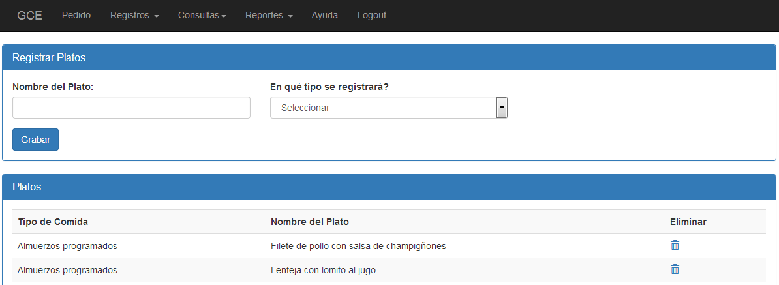

(imagen 7)

**Carta de hoy**

Desplegar el menú "Registros" y seleccionar el sub-menú "Carta de hoy", se visualizará la página (imagen 8) donde crearemos la carta para el día.

Esto sirve para la página del menú "Pedido" ya que al entrar a registrar pedidos en la página se mostrarán solo los platos del día y esto dará practicidad y rapidez al momento de registrar cada pedido, en vez de estar buscando los platos cada vez que se genere un pedido.

En la página "Carta de hoy" para ir agregando platos a la carta del día, dirigirse a panel "Agregar plato a la carta de hoy" seleccionar el plato, luego escribir el precio y por último presionar el botón "Agregar a la carta". Esta acción agregará el plato al panel "Carta de hoy", repetir la acción por cada plato que se tenga programado para el día.

Si es que el plato no estuviera en la lista, dirigirse a la página "Platos" (explicación del punto anterior) del menú "Registros" y sub-menú "Platos", agregar el plato y luego regresar.

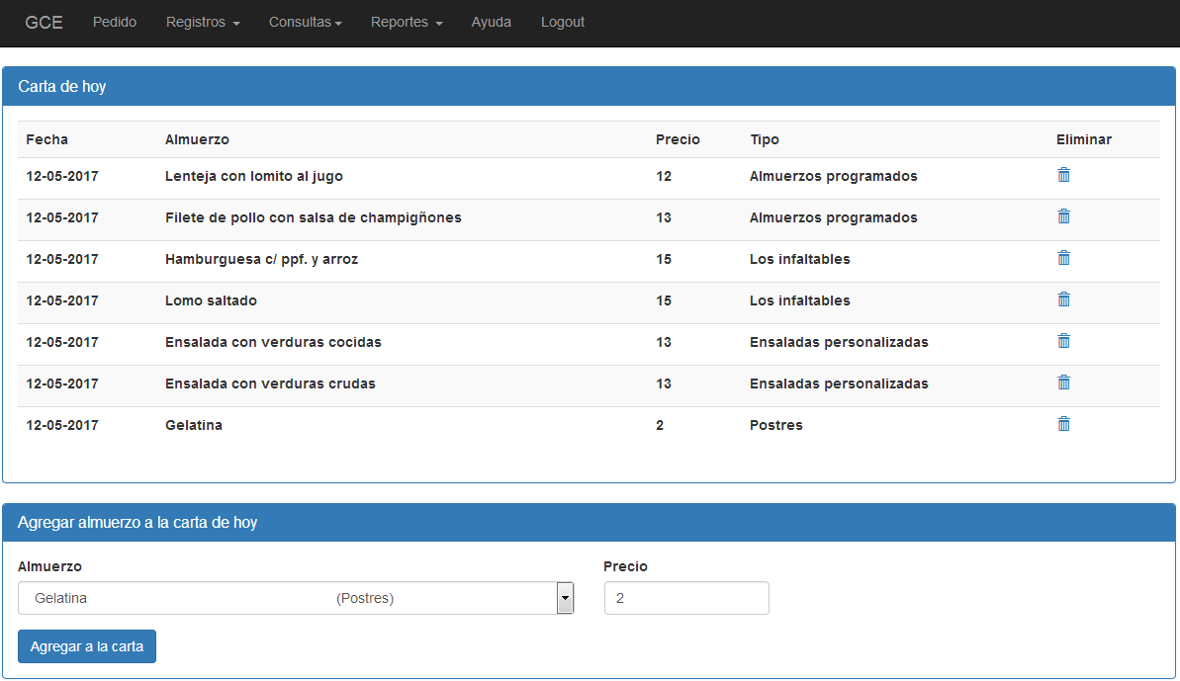

(imagen 8)

1. **Pedido**

Presionar sobre el menú "Pedido", se visualizará la página (imagen 9) de registro de pedidos. Lo primero que hay que hacer para registrar un pedido es seleccionar el "Tipo de Entidad" (si el cliente es una Empresa o Persona), luego se cargará el listado "Empresas/Personas" donde se deberá seleccionar el nombre del cliente. Para indicar el pedido, vemos 3 columnas "Gratis" (sección encerrada en naranja en la imagen 9), "Al Crédito" (sección encerrada en verde en la imagen 9) y "Al Contado" (sección encerrada en morado en la imagen 9), cada columna tiene 2 botones, uno con el símbolo - y otro con el símbolo +, para adicionar o disminuir pedidos a cada plato solo se deberá presionar estos botones, un contador irá sumando o restando en el cuadro central (entre los dos botones). Luego de haber indicado las cantidades por plato, presionar el botón "Grabar". Esta última acción nos mostrará una página del resultado de la operación (imagen 10) donde deberemos presionar el botón azul "Nuevo Pedido".

Si por alguna razón, nos encontramos en la pantalla del resultado de la operación (imagen 10) y queremos regresar para recordar solo las cantidades por plato, presionar el botón blanco "Regresar (volver a ver el pedido)", ojo que con esta acción regresaremos a ver las cantidades, pero las listas de selección " Tipo de Entidad " y " Empresas/Personas " estarán sin los datos y si se cambia la lista "Tipo de Entidad" se borrarán las cantidades porque la página se recargará.

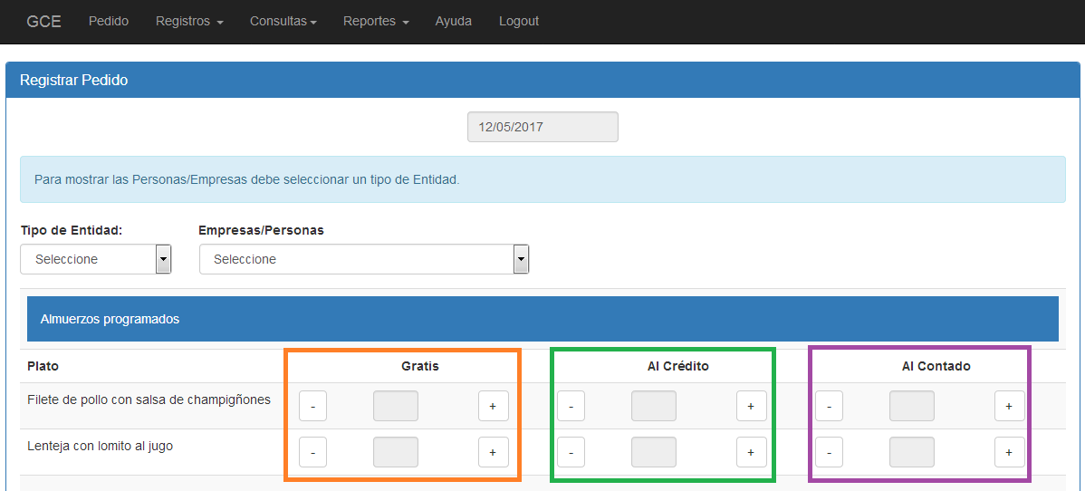

(imagen 9)

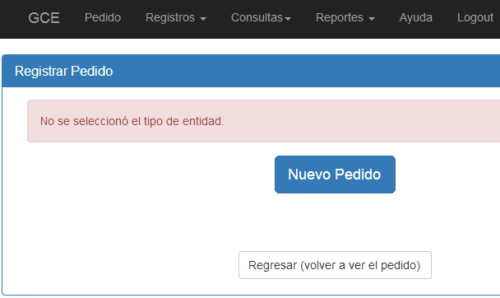

(imagen 10)

1. **Consultas**

**Carta por fecha**

Desplegar el menú "Consultas" y seleccionar el sub-menú "Carta por fecha", se visualizará la página (imagen 11) donde podremos consultar las cartas anteriores. Ojo solo como modo de consulta, esta página no tiene ninguna otra acción.

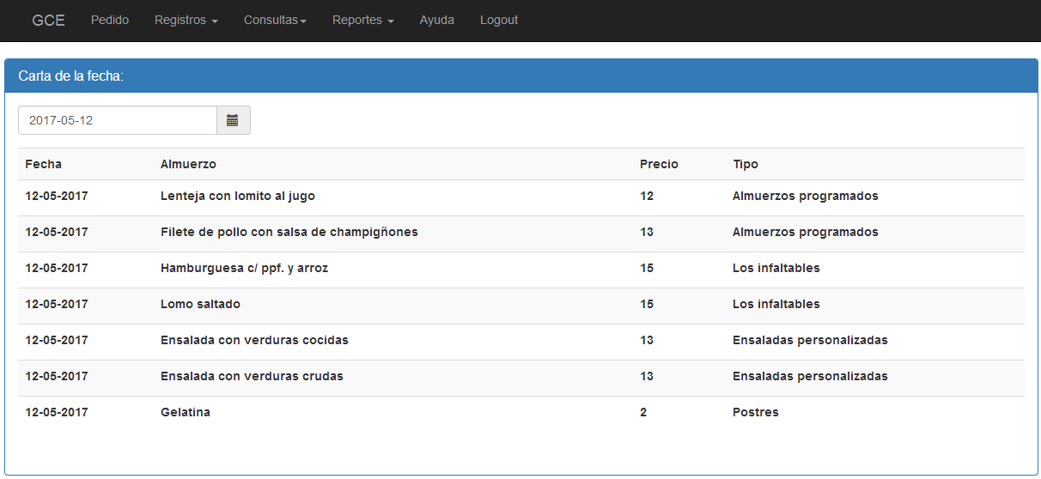

(imagen 11)

1. **Reportes**

**Reporte de pedidos**

Desplegar el menú "Reportes" y seleccionar el sub-menú "Reporte de pedidos", se visualizará la página (imagen 12) donde al seleccionar las fechas "Desde", "Hasta" y presionando el botón "Exportar", podremos descargar en Excel el reporte de todos los pedidos filtrados según las fechas seleccionadas en la página.

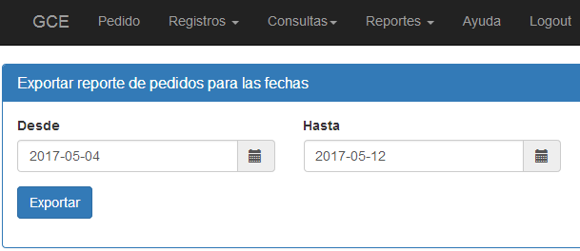

(imagen 12)

**Reporte de los platos más votados**

Desplegar el menú "Reportes" y seleccionar el sub-menú "Reporte de los platos más votados", se visualizará la página (imagen 13) donde al seleccionar las fechas "Desde", "Hasta" y presionando el botón "Exportar", podremos descargar en Excel filtrado según las fechas seleccionadas en la página, el reporte de los platos más pedidos por los clientes.

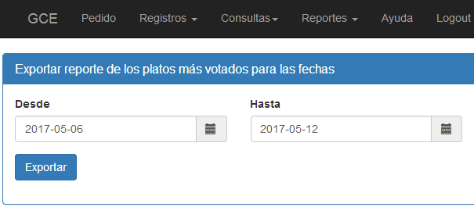

(imagen 13)